《美术鉴赏之雕塑：“形体之美”》学习指南

**【学习目标】**

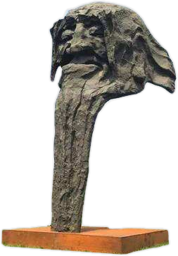**1. 能说出鉴赏雕塑的基本方法和步骤，能对一件雕塑作品进行分析，找到雕塑形体的特征，体会雕塑的形体之美。**

**2. 能将体会到的美感与别人分享，准确的表达雕塑所蕴含的意义。**

**【学法指导】**

**复习美术鉴赏P80-94，划出重要知识。观看《美术鉴赏之雕塑：“形体之美”》视频材料，辅助复习美术鉴赏相关知识。**

**【学习任务单】**

关于雕塑《大卫》的材料，除了视频里提到的内容，你是否还能搜到其他相关资料？可以试着进行查找，并试着与老师的材料比对，你会得到更加全面的鉴赏效果。

请试运用微课中的鉴赏方法来试分析雕塑《老子》或《鲁迅》：

1. 通过查找资料，对吴为山的作品《老子像》进行鉴赏与分析，分析内容包括：整体感受、作者背景、雕塑材料、对象特点、社会背景、雕塑体量大小、雕塑动作与形体特征几个方面。（可用微信的相册功能与大家分享，评论雕塑及发表你的感受。）
2. 通过查找资料，并结合刘开渠的作品，对熊秉明的作品《鲁迅像》进行鉴赏与分析，分析内容包括：整体感受、作者背景、雕塑材料、对象特点、社会背景、雕塑体量大小、雕塑动作与形体特征几个方面。（可用微信的相册功能与大家分享，评论雕塑及发表你的感受。）